南京市既有建筑装饰装修工程
施工合同归集办理指南

一、适用范围
本市主城六区（鼓楼区、秦淮区、玄武区、建邺区、栖霞区、雨花台区）范围内立项的既有建筑装饰装修工程施工总承包或专业承包合同归集。
二、办理程序
线上办理，企业通过江苏省建筑市场监管与诚信一体化平台（http://49.77.204.6:17001/Website/#/login_htgjgl）进行办理。
三、操作流程
1、施工合同归集（附件1）；
2、施工合同归集变更（附件2）；
3、施工合同归集解除（附件3）；
4、关键岗位人员变更（附件4）；
5、合同归集新增关键岗位人员（附件5）；
6、在线竣工（交工）工程申报（附件6）。
四、政策咨询
南京市装饰行业发展中心
电话：83630051
地址：南京市鼓楼区广州路183-1号

附件：1.施工合同归集
2.施工合同归集变更
3.施工合同归集解除
4.关键岗位人员变更
5.合同归集新增关键岗位人员
6.在线竣工（交工）工程申报

附件1

施工合同归集
1、企业通过江苏省建筑市场监管与诚信信息一体化平台“施工合同归集”→“在线工程施工合同归集”进行申报（见图1）。
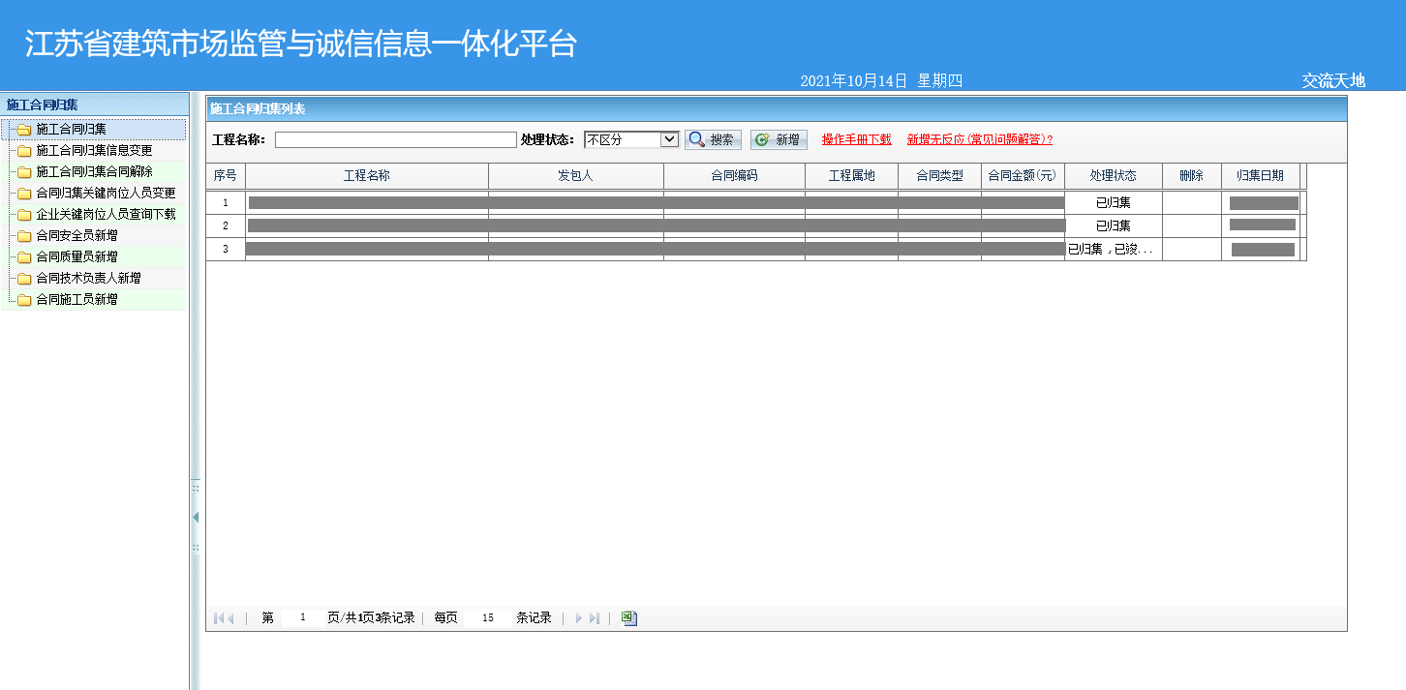
图1
2、在图2中点击“新增”按钮，选择承包类型为总承包、专业承包、专业分包或联合体施工；再选择工程属地；单击“继续”按钮进入如图3界面，企业直接填写合同归集信息。
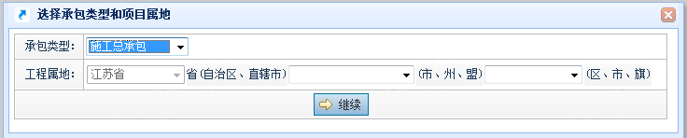
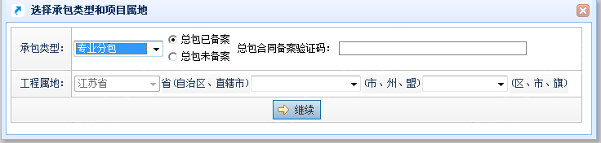
图2
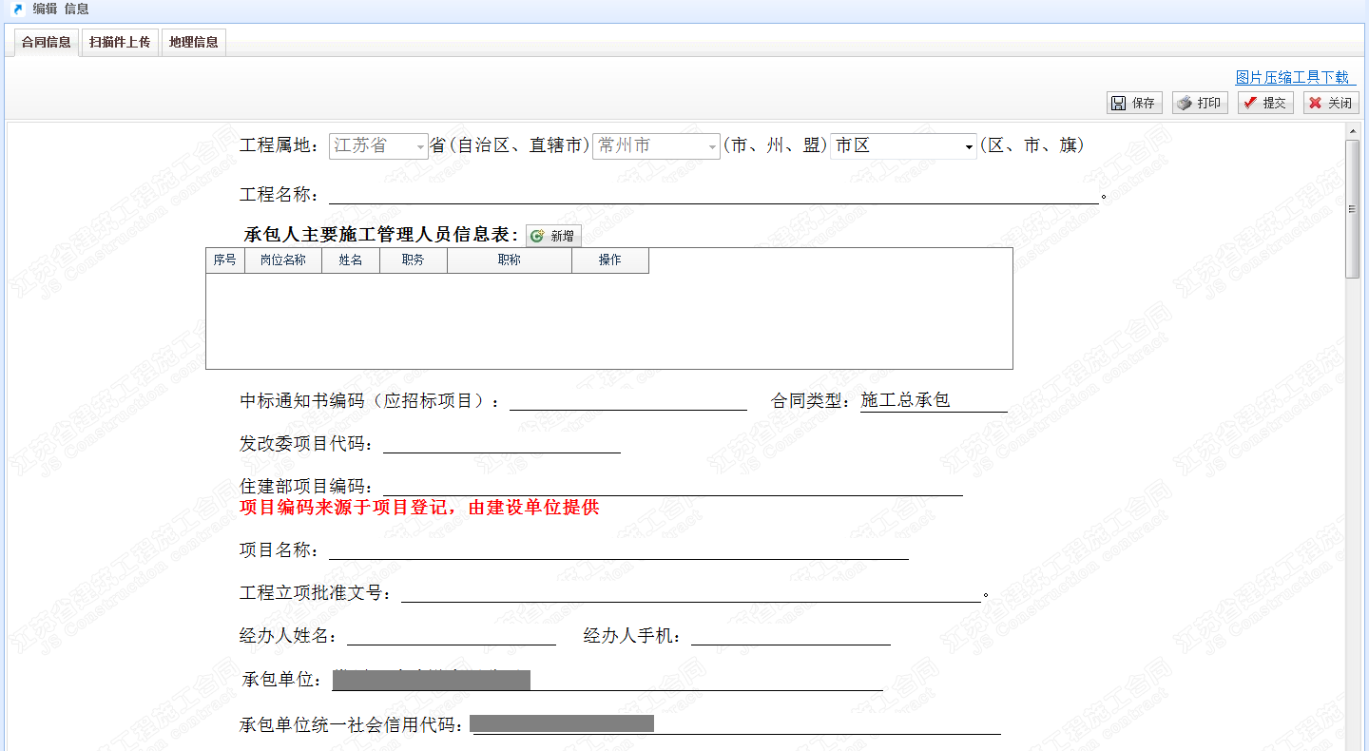
图3
注意事项：
（1）合同编辑过程中系统每10分钟左右就会提示用户点击保存按钮以防数据丢失；
（2）系统可根据计划开、竣工日期自动计算工期总日历天数，企业在填写开竣工日期时需在弹出日历上选择具体时间。（如图注1）
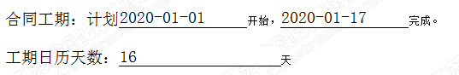
图注1
（3）所有需填写人民币金额位置，可直接填入数字，系统自动将所填数字金额转换成大写。（如图注2）
图注2
（4）项目负责人必须从已入库人员中选出，输入项目负责人姓名关键字，系统会弹出下拉框供选择。如果没有信息，施工单位需到相应平台进行人员备案（省资质平台：http://221.226.118.170:8080/index ）。
（5）其他人员录入承包人主要施工管理人员信息表（图注3）：添加人员时，点击“新增”按钮，在弹出框（图注4）中输入人员信息；若表中人员信息有误，可点击操作栏中“编辑”；修改保存人员信息或点击“删除”按钮，删除后重新新增。
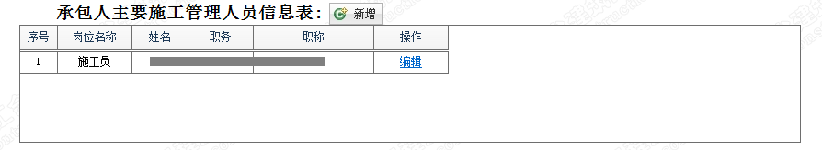
图注3
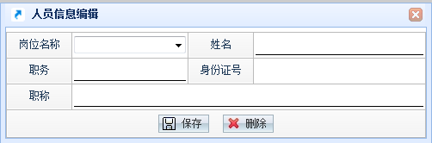
图注4
3、打印合同、盖章。合同归集信息填写保存后点击“打印”按钮打印建设工程施工合同信息表（如图4）并由相关责任单位或责任人签字盖章。
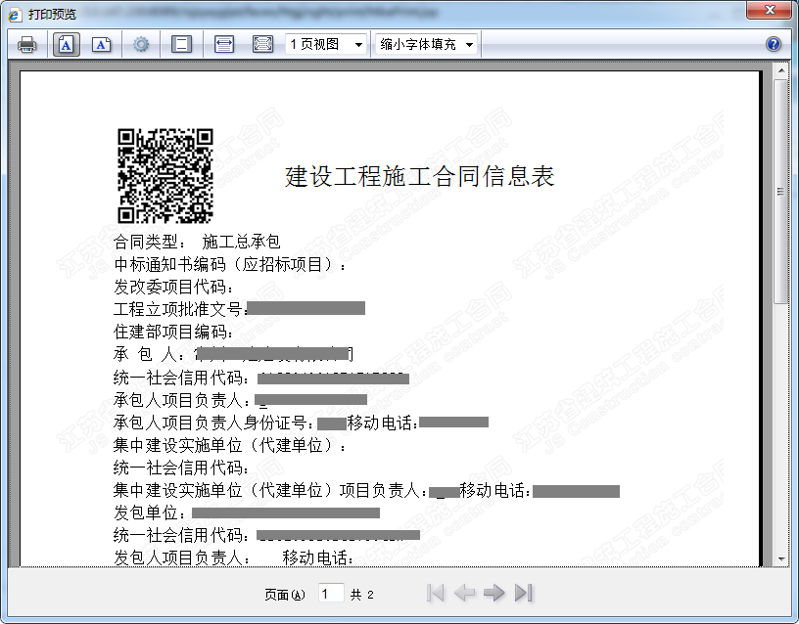
图4
注意事项：
（1）打印时请根据图注5设置；
（2）打印后若修改合同归集内容，需重新打印合同信息表，否则原二维码验证失效。
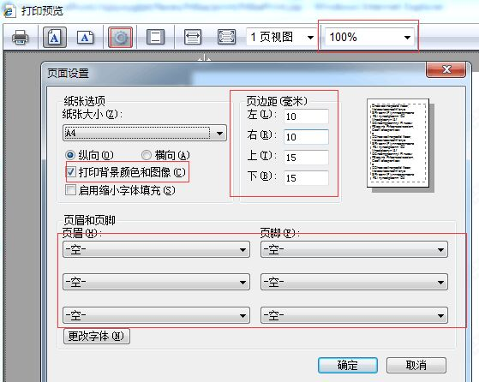
图注5
4、上传扫描件。点击工程名称打开合同编辑界面选择“扫描件上传”，在如图5所示界面将将中标通知书；填报人身份证；工程合同（经合同当事人签字盖章后的合同，协议书部分）；打印、盖章后的工程施工合同信息表；建设工程合同信息归集承诺书（模板参见苏建规﹝2020﹞1号文件）等相关资料扫描上传。
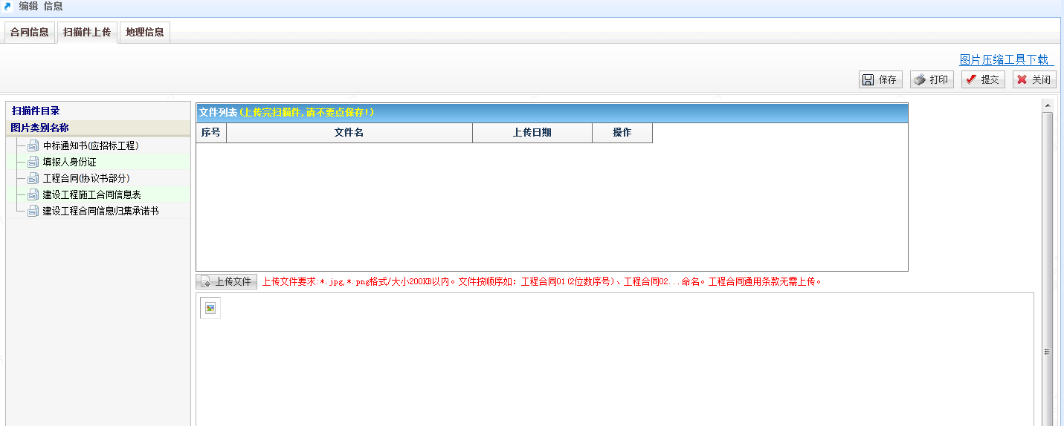
图5
注意事项：
（1）图片上传操作：进入图片上传页面，上传已盖章文件要求:上传文件要求:*.jpg,*.png格式/大小200KB以内。
注：此处可以同时上传多张图片。图片上传成功后不需要点保存按钮。
（2）左侧菜单中选出所需上传图片类型如选“中标通知书”后点击“上传文件”按钮弹出图注6页面，点击“添加文件”选择要上传的图片；需要注意选择文件时需按照序号顺序排列，否则上传图片后顺序会混乱。建议扫描件按如下方法命名：文件名+（2位数）序号。
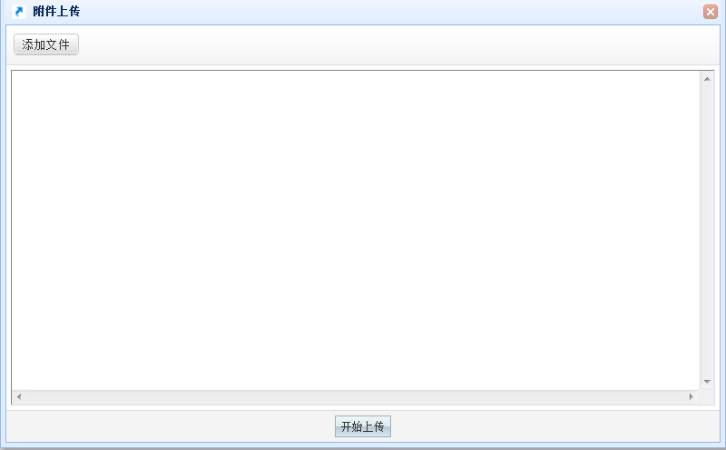
图注6
（3）所需上传图片选择好后系统将自动上传，上传后如图7在文件列表中显示所传文件列表，点击文件名下方可预览图片，有误可点击“删除”，删除该图片。
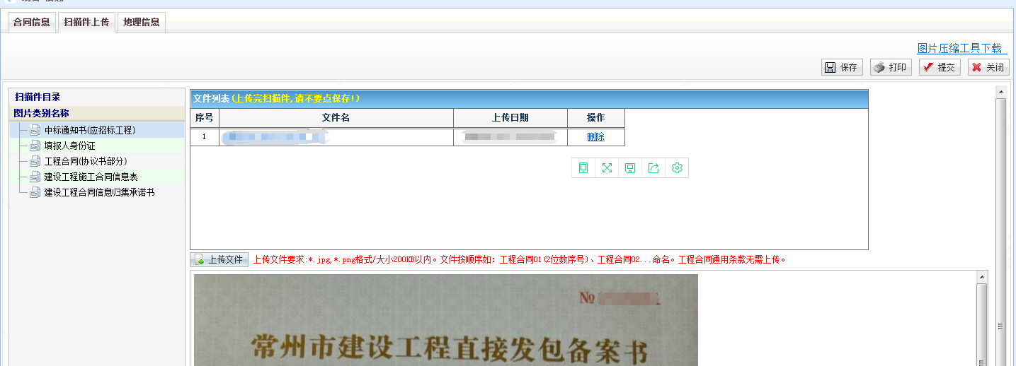
图注7
5、提交合同归集。上传扫描件、标记地理信息完成后点击“提交”按钮，即可将合同归集信息提交，提交后合同归集信息不可修改、打印；提交后会系统生成合同归集码。
6、在打印的合同归集表上有二维码，通过扫描该二维码可查看到该合同归集办理的实时状态。

附件2

施工合同归集变更
1、合同归集变更前提是合同已提交归集且未取消、未解除，施工合同归集信息如需变更（除人员变更）可进行操作。
企业通过江苏省建筑市场监管与诚信信息一体化平台选择“施工合同归集”→“施工合同归集变更”（图1），进入变更的窗口。
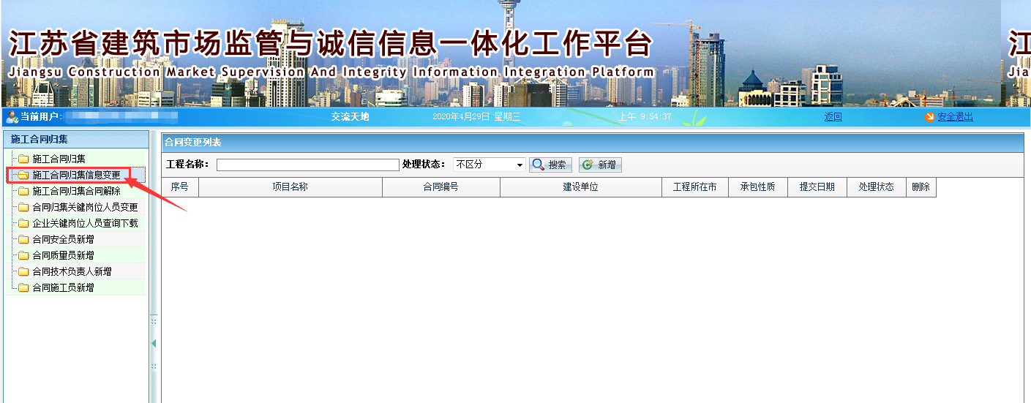
图1
2、单击“新增”按钮打开合同变更编辑界面，输入需变更合同的工程名称关键字选出工程，点击“下一步”按钮（图2）。
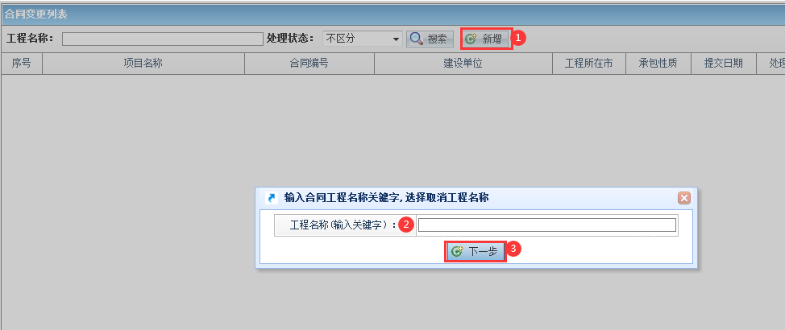
图2
直接在合同上修改需变更内容，修改完成后保存；系统根据修改保存信息自动生成变更协议，可点击“补充协议”进入图界面查看；其他变更协议可自行录入。打印带二维码“合同信息变更表”；将签字盖章的“合同信息变更表”、 “建设工程合同信息归集承诺书”及合同信息填报人身份证相关扫描件上传（图3）。资料上传后可提交变更。提交后不可收回、修改。
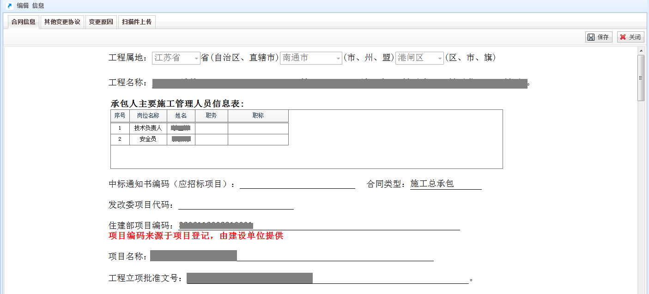
图3
注意事项：
（1）合同归集后，企业进行人员变更、补充协议条款及解除合同的，需经南京市装饰行业发展中心核验确认，方可作为有效工程建设材料并提交到有关工程监管系统。
（2）项目经理人员变更：请到合同归集关键岗位人员变更菜单中操作。
（3）其他关键岗位人员变更：请到合同归集关键岗位人员变更菜单中操作。
附件3

施工合同归集解除
1、合同归集变更前提是合同已提交归集。企业通过江苏省建筑市场监管与诚信信息一体化平台选择“施工合同归集”→“施工合同归集解除”，进入解除的窗口（图1）。
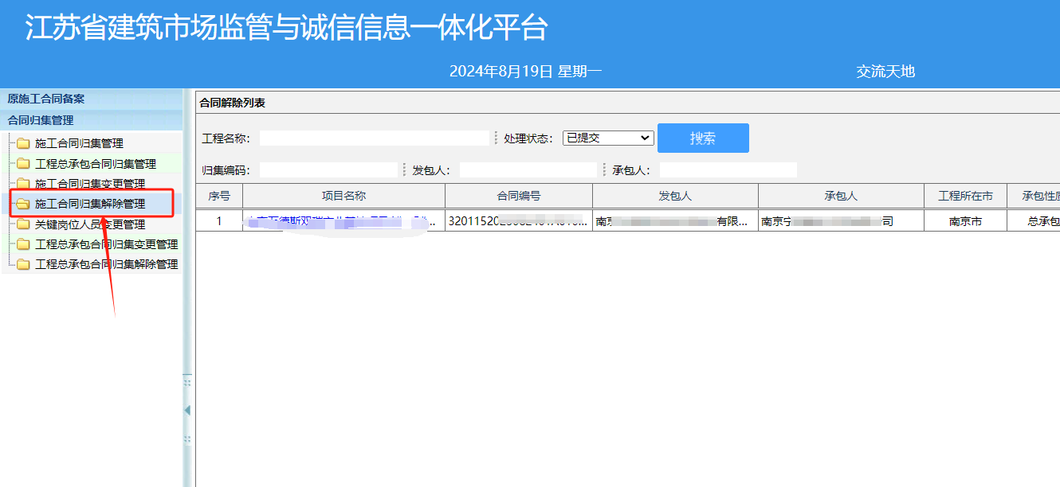
图1
2、单击“新增”按钮打开合同解除编辑界面，输入需解除合同的工程名称关键字选出工程，点击“下一步”按钮（图2）；录入合同（图3）解除信息保存后，打印带二维码“解除合同信息表”；将签字盖章的“解除合同信息表”、“解除协议” 或者人民法院有关解除合同的文书、“建设工程合同信息归集承诺书”及合同信息提交人身份证相关扫描件上传（图4）。

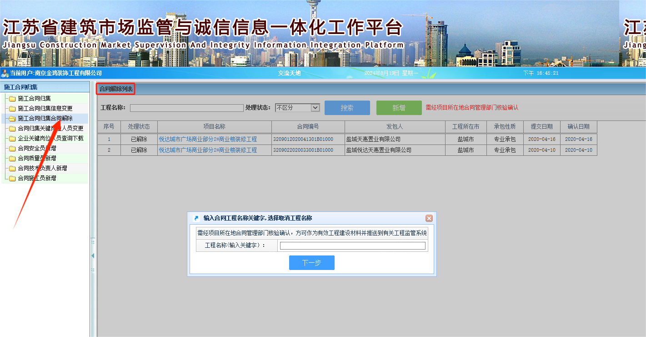
图2
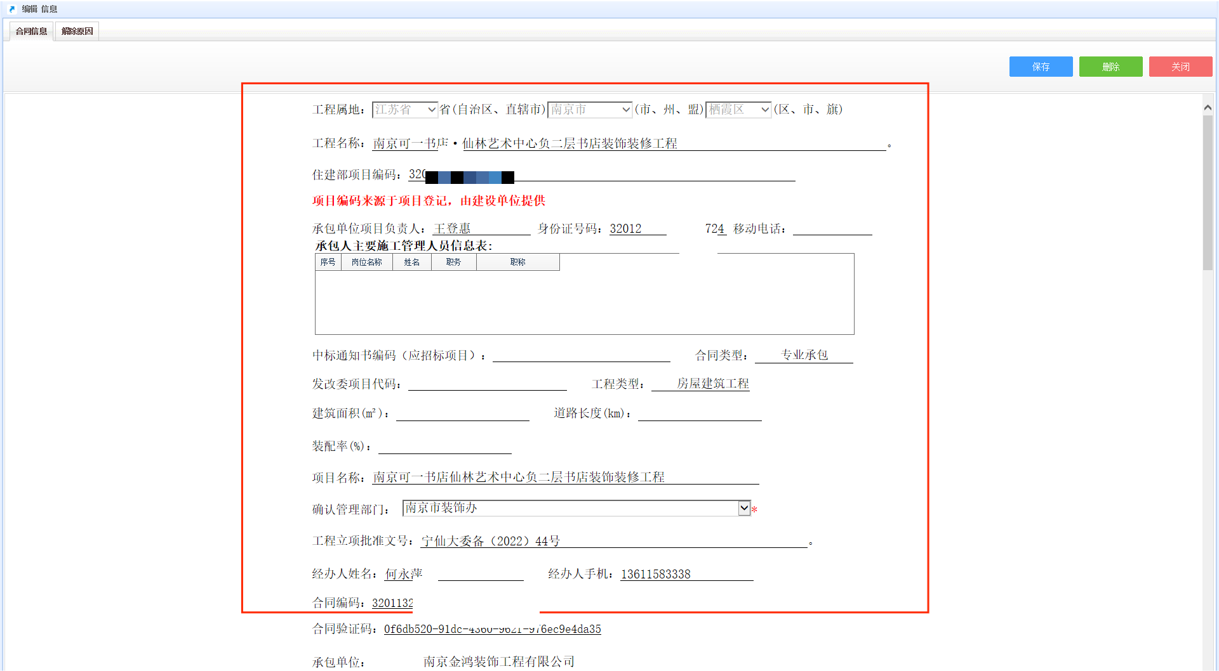
图3
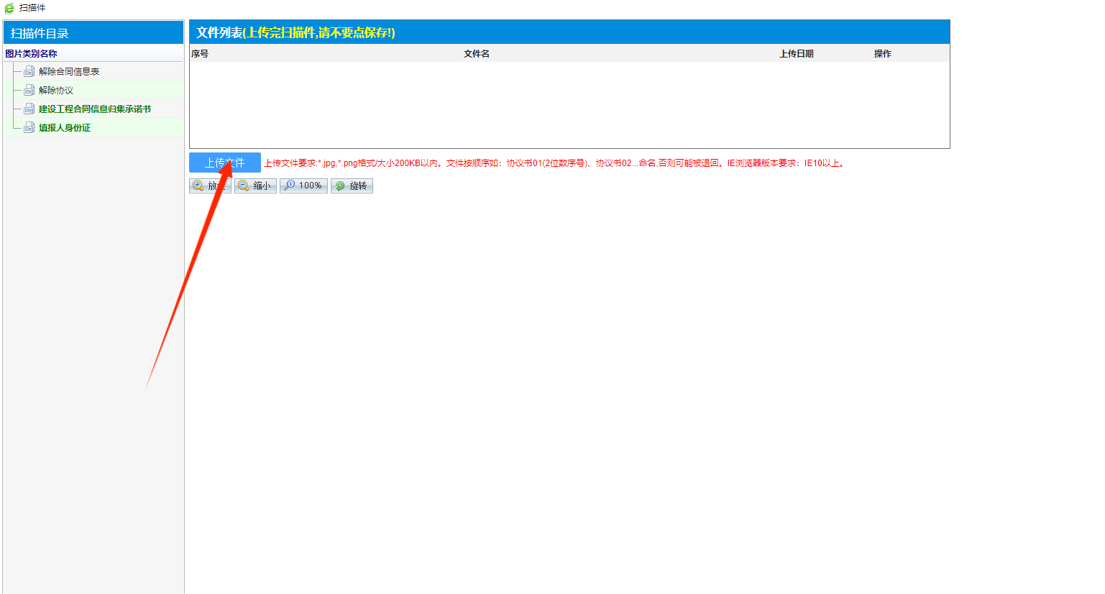
图4

附件4

关键岗位人员变更
1、合同归集关键岗位人员变更前提是合同已提交归集且未变更或解除。企业通过江苏省建筑市场监管与诚信信息一体化平台选择“施工合同归集”→“合同归集关键岗位人员”（图1），进入变更的窗口。
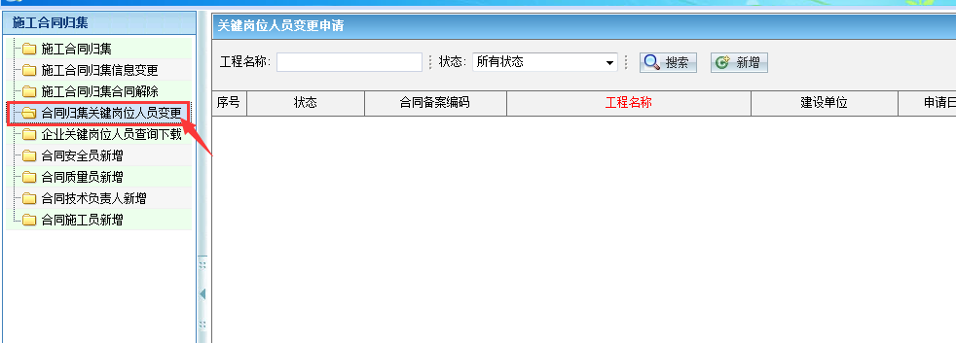
图1
2、单击“新增”按钮打开合同归集关键岗位人员变更编辑界面，输入需变更合同的工程名称关键字选出工程，点击“下一步”按钮（图2）。进入人员变更信息编辑页面。
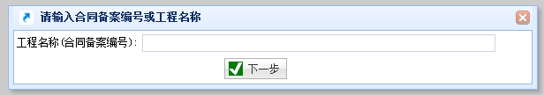
图2
3、输入相关信息，点击保存后点击打印人员变更表。
注意事项：
（1）此时打印出来的变更表需要发包、监理、承包单位依次签章确认后，在最后一栏加盖我中心市场管理业务章方可生效（申请盖章需提供相关佐证材料，咨询电话83630051），再上传至系统后审核人员确认即可。
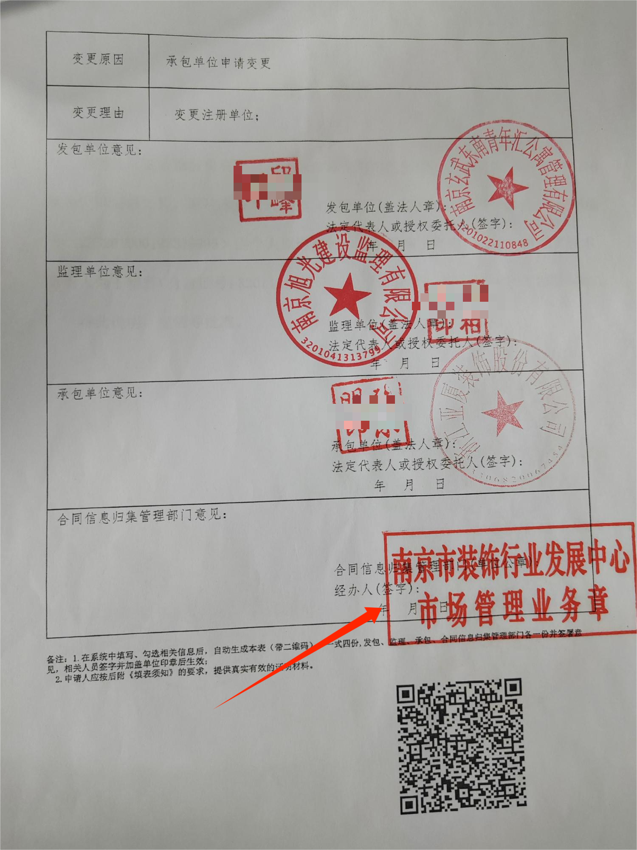
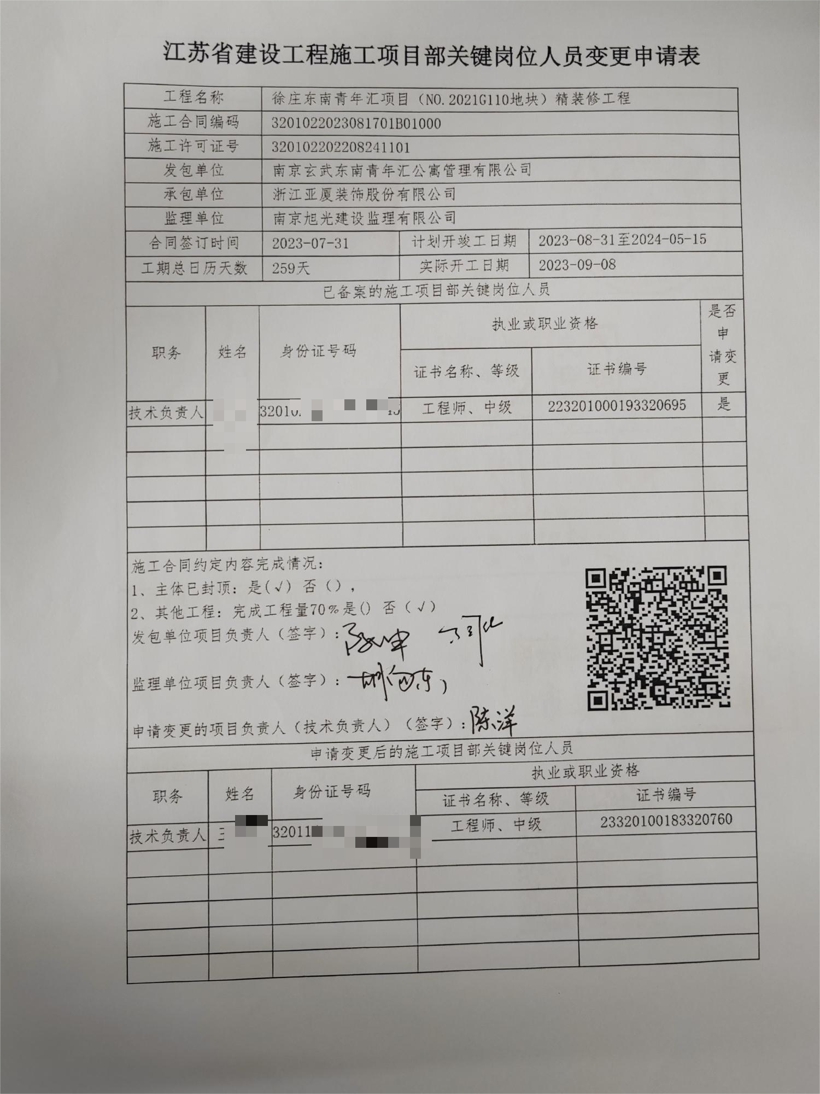
（2）项目经理变更，根据《江苏省建设工程施工项目经理部和项目监理机构主要管理人员配备办法》(苏建建管〔2014〕701号)。变更确认后，原项目经理信息将被锁定6个月。
（3）其他变更协议中无法变更合同中的人员信息，需在相应岗位人员变更处办理。

附件5

合同归集新增关键岗位人员
1、此操作用于新增合同中安全员、技术负责人、质量员、施工员等关键岗位人员的人员信息，添加后在施工许可证申领系统，会自动进入责任单位关键岗位人员信息中。
合同归集新增人员前提是合同已提交归集且未变更或解除。以新增安全为例，企业通过江苏省建筑市场监管与诚信信息一体化平台选择“施工合同归集”→“合同安全员新增”（图1），进入新增人员的窗口。
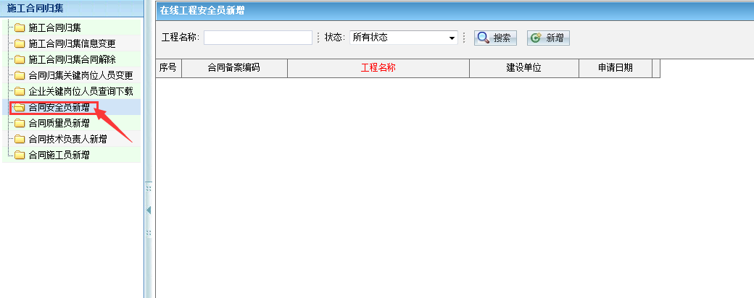
图1
2、单击“新增”按钮打开合同编辑界面，输入需变更合同的工程名称关键字选出工程，点击“下一步”按钮（图2），进入人员信息编辑页面。
图2
3、先点击保存按钮后再点击“增加”增加安全员信息（图3）。
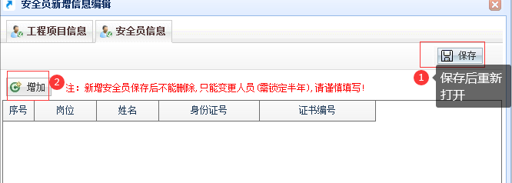
图2
注意事项：
（1）添加的人员需从已入库人员中选出，如果没有信息，施工单位需到相应平台进行人员备案（省资质平台：HTTP://221.226.118.170:8080/index，人员备案审核后隔1-2天可下载到系统数据库）。
（2）新备案人员或信息获取不到的在企业关键岗位人员查询下载中下载（图注1）。
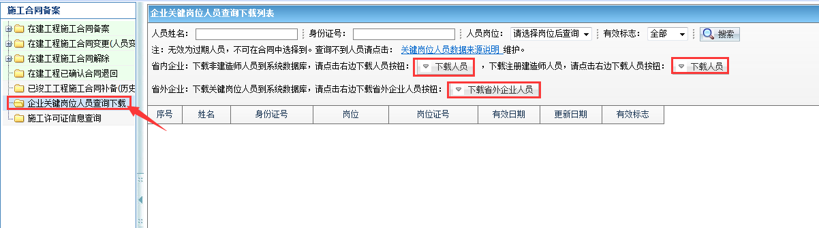
图注1

附件6

在线竣工（交工）工程申报
1、在建合同归集后完工的工程，总承包、专业承包工程做在线竣工工程申报；专业分包工程做在线交工工程申报。企业通过江苏省建筑市场监管与诚信信息一体化平台选择“在线竣工工程申报”（图1），进行申报。
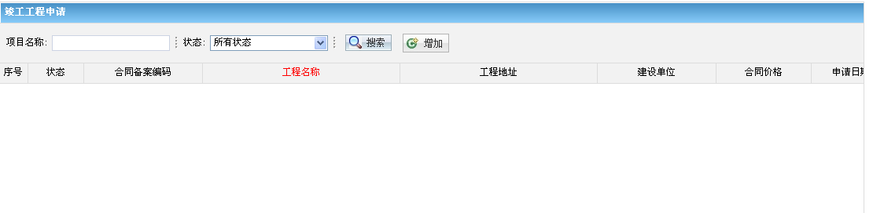
图1
2、在图1中点击按钮，选择承包性质为总承包或专业承包的已备案工程（图2）；单击按钮进入如图3界面，
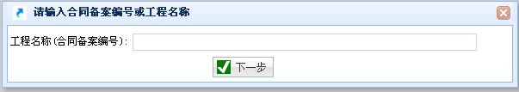
图2
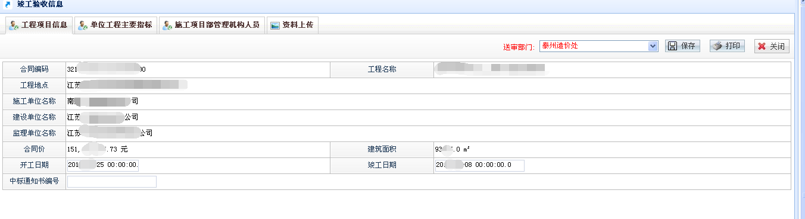
图3
3、生成申请。合同填写好后点击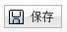按钮即生成合同。
4、打印单位工程主要指标及项目管理机构人员信息表、盖章。点击项目名称打开竣工申报界面可点击按钮打印单位工程主要指标及项目管理机构人员信息表纸质文件（图4）由相关责任单位或责任人签字盖章。
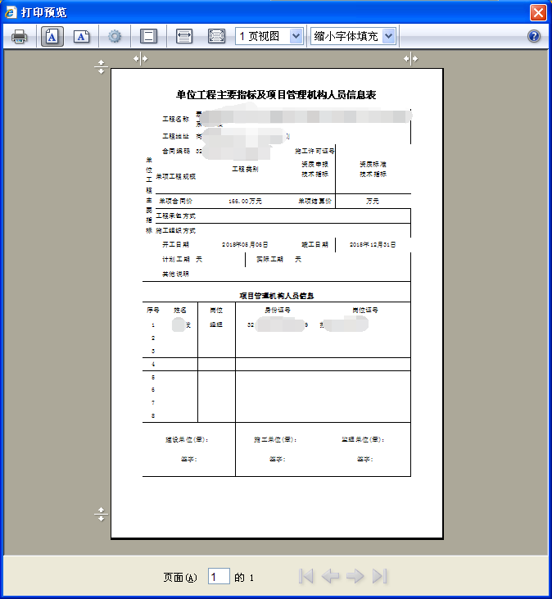
图4
注意事项：打印前需勾选单位工程主要指标并保存。
5、上传扫描件。点击工程名称打开申报界面选择，在如图5所示界面，将打印、盖章后的单位工程主要指标及项目管理机构人员信息表、施工合同、施工许可证、竣工验收报告上传。
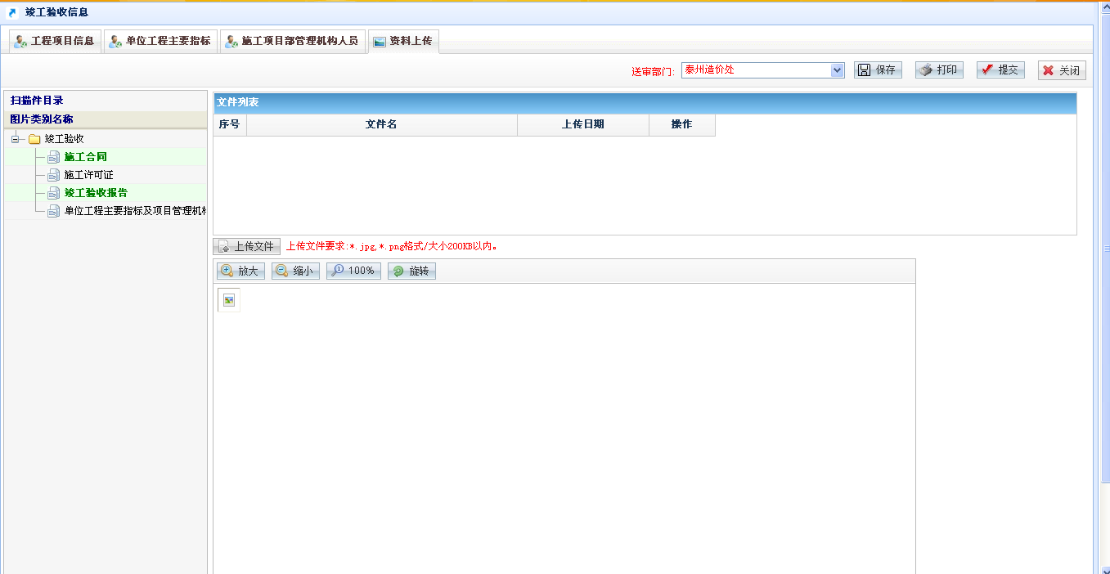
图5
6、提交扫描件上传好后点击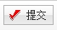按钮，即可将合同备案信息上报，上报后合同信息不可修改、打印。

